高一政治第二次月考
学校： 姓名： 班级： 学号：
…………………………………………密…………………………………………封…………………………………………线…………………………………

考生注意：本试卷第Ⅰ卷为选择题，共60分；第Ⅱ卷为非选择题共40分。
本试卷 满分100分。
第Ⅰ卷（选择题，共60分）
一、选择题：（本卷共30小题，每小题2分，共60分，每小题只有一个选项最符合题意。）
1．之所以既要防止通货膨胀，又要防止通货紧缩，是因为两者都
①导致社会总需求持续小于社会总供给 ②导致社会总需求持续大于社会总供给
③致社会总需求和社会总供给的不平衡 ④影响社会经济的发展和人民生活水平的提高
A．②③ B．①② C．①③④ D．③④
国家图书馆建馆100年来，积极服务于广大读者，见证了国人读书的历程和变化，为我国社会文明进步作出了巨大贡献。回答3—4题。
2．到图书馆有偿借阅图书属于 （ ）
A劳务消费 B．钱货两清的消费 C．发展资料消费 D．享受资料消费
西安世园会分为个人票、团队票两大类，其中个人票基础票设置有3种，分别是平日普通票、指定日普通票和夜票，其中平日普通票100元、指定日普通票150元，夜票60元，团队票需通过世园会指定旅行社购买。回答3—4题。
3．货币在门票定价中 （ ）
①执行价值尺度职能 ②是观念中的货币 ③执行流通手段职能④是现实的货币
A．③④ B．①② C．①④ D．②③
2011年我国将坚持积极的财政政策和稳健的货币政策，宏观上要防止通货膨胀的苗头继续扩大，保持经济平稳较快发展。完成2—3题。
4．通货膨胀带来价格的全面上涨，这些商品的价值量 （ ）
A．不变 B．变大 C．变小 D．可能变大也可能变小
5．移动通信进入3G时代后，人们可以感受到3G带来的精彩生活，更高质量的通话，更快速度的上网，还可以享受视频电话等多种信息服务，这将大大改善居民的消费方式，提高消费水平。这说明（ ）
①消费量的增加带来产品质的提高②消费热点的出现带动相关产业的成长
③消费的种类、质量是通过生产创造④生产为消费提供对象，为消费创造动力
A．①② B．③④ C．①③ D．②④
6．玉树抗震救灾的实践再次证明，坚持公有制为主体、多种所有制经济共同发展的基本经济制度，奠定了公有制的主体地位，为我们国家在紧要关头，集中全国的资源和力量抗击地震灾难提供了可能。要想保证公有制的主体地位，必须（ ）
A. 保证公有资产在所有地域和行业都占主体地位
B. 发展壮大国有经济，发挥其主导作用
C. 缩减非公有制经济在我国国民经济中的比重
D. 保证公有制经济在关键行业和领域占支配地位
7．进行股份制改革后的国家开发银行可以通过_______的方式直接融资扩大资本。（ ）
①发行股票 ②税收 ③发行金融债券 ④资本全球化
A．①③ B．①② C．①②③ D．①②③④
8.在下列选项的表述中，能反映下图由S1 点到S2 点运动的是： （ ）
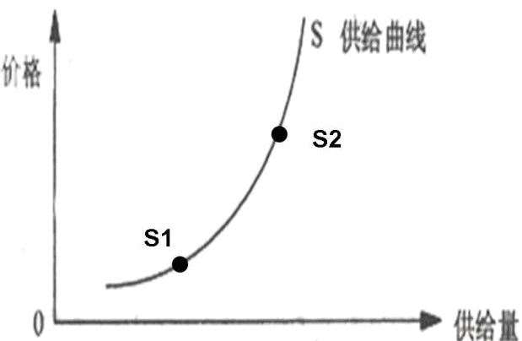
A.市场上生姜价格上涨，诱发生姜农户大增
B.格力空调促销，空调销售量增加
C.亚洲国家对黄金需求大增，推动黄金价格上涨
D.天气转暖，蔬菜价格下降，市民增加蔬菜消费

9.为应对劳动力价格上涨的压力，某企业引进先进机器人设备，提高生产的自动化程度，使单位产品人工成本不升反降。这从一个侧面说明了： ( )
①价格的变动可以调节生产规模的大小
②价格的变动可以调节生产要素的投入
③劳动力价格上涨对企业既是压力也是动力
④企业的技术改进会带来劳动力价格的上涨
- ①② B.②③ C.②④ D.①③
10．要“毫不动摇地巩固和发展公有制经济，毫不动摇地鼓励、支持、引导非公有制经济的发展”。这是因为 （ ）
①我国目前生产力发展不平衡、多层次 ②它们都是社会主义经济的重要组成部分
③符合社会主义的本质要求 ④我国实现按劳分配和按生产要素分配相结合的分配制度
A．①②③ B．①③ C．①③④ D．①④
国家开发银行股份有限公司挂牌成立标志着我国政策性银行改革取得重大进展。据此回答11—12题。
11．国家开发银行股份制改革有利于 （ ）
A．发挥公司制企业科学管理结构等优点 B．增强国有经济的主体地位
C．依法维护劳动者的合法权益 D．充分发挥其经济全球化载体的作用
12.扩大居民消费必须使居民“有更多钱花”、“有钱更敢花”、“有钱花得舒心”，与之相对应的有效 措施是 ( )
①促进就业 ②提高恩格尔系数
③健全社会信用体系 ④扩大社会养老保险覆盖面
A．④—③—① B.①—③—④ C.①—④—③ D.②—④—③
13.莎士比亚说:“书籍是全世界的营养品。生活里没有书籍,就好像大地没有阳光;智慧里没有书籍,就好像鸟儿没有翅膀。”莎士比亚用生动的比喻说明了书籍是人类的好朋友。购买和阅读书籍在我们的家庭消费中属于： ( )
A.物质消费 B.享受资料消费 C.生存资料消费 D.发展资料消费
14.2014年3月2日，京华时报以“包子铺效应又现，习近平视察后南锣鼓巷游客暴增”为题对习平探访雨儿胡同后，游客量大增现象进行了报道。下列选项中对游客的消费行为认识正确的是： ( )
①游客的消费行为是由攀比心理引发的 ②游客的消费行为是由从众心理引发的
③游客的消费行为属于钱货两清的消费 ④游客的消费行为违背了绿色消费原则
A.①② B.②③ C.③④ D.②④
15.下列对公有制经济的认识正确的是( )
①生产资料公有制是社会主义经济制度的基础
②公有制经济是我国国民经济的支柱
③公有制经济包括国有经济、集体经济以及混合所有制经济
④公有制经济可以有多种实现形式
A．①③ B．①④ C．②④ D．②③
16．2014年8月8日，《国务院关于近期支持东北振兴若干重大政策举措的意见》发布。《意见》指出要进一步深化国有企业改革，也要壮大一批民营企业集团，进一步放宽民间资本进入的行业和领域，试点民营银行。这表明（ ）
①我国各种所有制经济地位平等、相互促进
②我国各种所有制都是社会主义市场经济的组成部分
③公有制的主体地位将有所削弱
④非公有制经济活力和创造力将得到激发
A．②④ B．①④ C．②③ D．①③
17．我国的城市和乡村活跃着一个“草根经济”群体，“草根经济”以小型企业、微型企业（10个雇员以下）、城乡个体工商户、创业者和农户为主体，广泛存在于区县、街道、社区、乡村，“是社会经济中最具活力的部分”。“草根经济”的存在和发展（ ）
①方便人民生活，有利于扩大就业 ②是社会主义经济的组成部分，能促进社会主义经济发展
③对城乡共同发展起到了推动作用 ④有利于加强公有制经济的主体地位
A.①③ B.①② C.③④ D.②④
18．浙江吉利控股集团公司是中国汽车行业十强企业，资产总值超过140亿元。作为一家上市的公司，该公司的特点有（ ）
①股东大会及其董事会负责处理公司重大经营管理事宜
②公司的资本不必划分为等额股份
③公司股东按出资比例行使表决权
④公司财务必须向社会公开
A．①② B．①④ C．②③ D． ②④
19．老李按相关法律和政策的要求，个人注册了一家有限责任公司。但由于经营不善，负债累累。当债主向他索债时，他却以自己承担有限责任为由，拒绝偿还超过了出资额限度的债务。对此，正确的看法应该是 ( )
①由于老李的公司是一人有限责任公司，老李只能承担有限责任
②老李滥用股东权利，应对公司债务承担连带责任
③老李如能证明公司财产独立于自己的财产，则承担有限责任
④老李如不能证明公司财产独立于自己的财产，则应承担连带责任
A．①② B．①③ C．②④ D．③④
20．苏宁易购正式启动送货准时性、退款及时性和退换货效率三大服务保障项目。只要消费者在苏宁易购购物，以订单系统确认时间为准。除不可抗因素造成的送货延迟外，超出约定时间3天即按照购买商品金额的一定比例进行赔付。苏宁此举的出发点是 ( )
A．为消费者创造安全放心的购物环境 B．承担社会责任，维护消费者权益
C．为消费者提供质优价廉的商品 D．为实现商品的价值创造有利条件
21．企业间的重组兼并正成为我国市场经济中一个越来越突出的亮点。近几年，光大集团、青岛啤酒、海南航空、万科房地产、达能集团等众多企业频频成为新闻热点，动辄上亿元的兼并案屡见不鲜。企业兼并是企业优胜劣汰的有效形式，这充分说明 ( )
A．扩大规模是企业兼并的主要目的
B．强强联合有利于强化企业的风险意识，淘汰落后企业
C．市场竞争是企业兼并的核心
D．提高经济效益是企业兼并的必然结果
22．漫画《反差》中的现象表明，劳动者要顺利实现就业和再就业，就应该 ( )
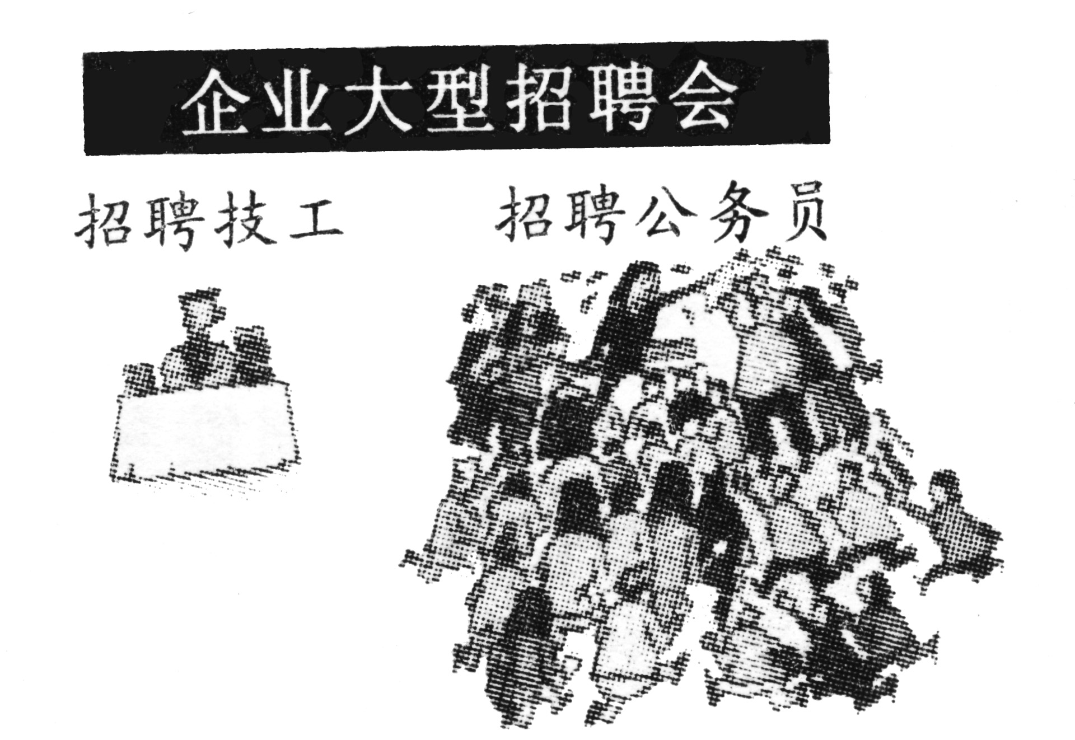
A．树立竞争意识，努力提高劳动技能
B．转变就业观念，选择适合自己的职业
C．放弃到机关工作的想法
D．选择收入相对较低的工种
23．2014年7月30日，国务院总理李克强主持召开国务院常务会议指出，保就业是政府重要职责，也是区间调控必须确保的民生“下限”。会议确定将适时发布大城市城镇调查失业率数据，使宏观经济决策更加“心中有数”。政府保就业( )①是为了实施积极的就业政策 ②是为了提高劳动者的职业技能
③能更好地保障民生和维护社会稳定 ④有利于实现劳动者自身的社会价值
A．①② B．①③ C．②④ D．③④
24．经理：“你今年才32岁，怎么已经有38年工作经验？”求职者：“毫不奇怪，那是因为加班过多的缘故呀！”上述幽默对话突出说明 ( )
A．我国劳动者的维权途径不畅通 B．劳动者获得劳动报酬的权利受到了侵犯
C．侵犯劳动者休息休假权利的现象不容忽视 D．追求经济效益是企业经营的惟一目的
25．截止2014年10月，在我国部分企业，劳动者权益受到侵害的现象仍时有发生。实现和维护劳动者权益是社会主义制度的本质要求。劳动者实现权利、维护合法权益的重要依据是（ ）
A．提高劳动者的职业技能 B．建立工资正常增长机制
C．依法签订劳动合同 D．自觉履行劳动者的义务
26．读漫画《“分蛋糕”》。要解决天价薪酬，应该( )
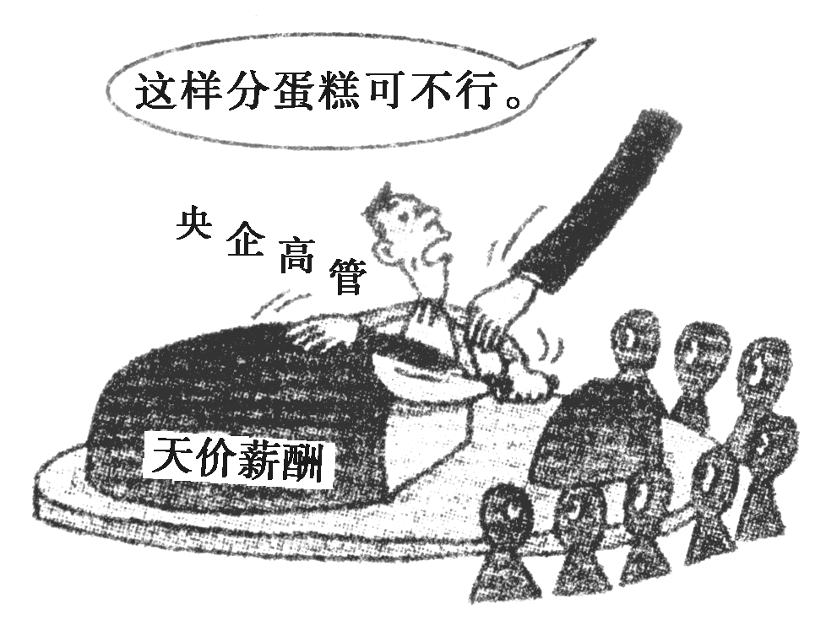
《分蛋糕》
①发挥市场自发调节的作用 ②加强和完善国家宏观调控
③积极扩大居民消费需求 ④提高劳动报酬在初次分配中的比重
A．①② B．①③ C．②③ D．②④
27．受金融危机影响，2009年前三季度中国税收总收入完成45,057．56亿元人民币，同比增长2．2%，增速比去年同期回落了23．9个百分点。对此下列说法正确的是（ ）
A．经济发展水平对税收的影响是基础性的 B．依法纳税是公民的基本义务
C．在我国，税收取之于民，用之于政府日常开支 D．有国必有税，国家依靠政治权力收取税收
28．据新华社消息：从2010年下半年的财政支出看，涉及民生等方面的支出增长较快。国家财政收入的较快增长，为这些重点支出提供了坚实保障。从财政支出看，主要反映了财政( )
A. 促进资源合理配置 B. 促进经济平稳运行
C. 有利于抑制通货膨胀 D. 是促进社会公平、改善人民生活的物质保障
29．2011年3月23日，卫生部、商务部等七部门联合公告2011年第4号 关于禁止在面粉生产中添加过氧化苯甲酰、过氧化钙的公告。这运用了国家宏观调控的（ ）
A．经济手段 B．法律手段 C．行政手段 D．道德手段
30.近几年来，出现了一系列食品安全事件。一些企业在没有取得质量认证标准的情况下，把大量的食品添加剂应用于食品生产。这表明市场具有
A．盲目性 B. 滞后性 C. 自发性 D. 开放性

第Ⅱ卷（非选择题 共40分）
二、非选择题：本卷共3小题，共40分。
31. 随着双十一步伐的临近，除了天猫，京东、1号店、聚美优品等著名电商平台也都开始了如火如荼的准备工作，陆续发布双十一策略。一些品牌商家的管理层会根据市场预估制定销售目标；并且在人员有限的情况下，运用技术、简化流程、科学管理、简化审批，通过集中主推品、集中店铺等方式刺激消费；同时表示价格可打折，服务质量不能打折，将开通免费热线，帮助用户确认、审核订单，并负责为用户办理退款、退件及查件跟踪等服务。
结合材料，运用企业经营与发展的知识分析说明淘宝卖家如何应战双十一。（12分）

32. 财政部部长谢旭人在向十一届全国人大常委会第四次会议汇报2008年１月至７月财政运行情况时指出：（1）各项重点支出得到较好保障：农林水事务支出同比增长37.8%；教育支出同比增长23.7%；社会保障和就业支出同比增长46.5%，其中，自然灾害生活补助支出同比增长9.9倍；医疗卫生支出同比增长34.7%；科学技术支出同比增长43.8%；环境保护支出同比增长92%，主要是污染防治支出增加较多。（2）财政宏观调控作用得到有效发挥。根据物价上涨情况，及时完善和落实各项财政补贴政策，截至７月底，中央财政已拨付城乡低保补助资金36.1亿元，保障困难群体基本生活。拨付油价补贴资金365.38亿元，支持受成品油价格调整影响较大的农林渔、公共交通等行业发展。
上述材料是如何体现了财政的作用的？（12分）

33.今年“两会”期间国务院副总理王岐山在参加山东代表团审议时，对食品安全的表态。从有毒奶粉到火锅化工底料，从“洗虾粉”到“镉米事件”，近年来消费者遭遇的食品安全事件已举不枚举。根据国家工商总局的检测结果，水果、大米、婴幼儿奶粉、水产品、饮料、蔬菜、鲜肉、发酵型豆制品、膨化食品、葡萄酒等10种关乎百姓日常生活的食品，不合格率已接近10%。食品曝光的劣质食品事件，关系到十几亿人的生活大计，千万不可小视。
请结合材料运用经济生活的相关知识回答下列问题：
（1） 请结合上述材料说明市场经济调节的局限性。（6分）

（2）请结合材料，简要说明应该如何建立良好的市场秩序。（10分）

高一政治第二次月考答题纸
学校： 姓名： 班级： 学号：
…………………………………………密…………………………………………封…………………………………………线…………………………………

31. 结合材料，运用企业经营与发展的知识分析说明淘宝卖家如何应战双十一。（12分）

32. 上述材料是如何体现了财政的作用的？（12分）

33. （1） 请结合上述材料说明市场经济调节的局限性。（6分）

（2）请结合材料，简要说明应该如何建立良好的市场秩序。（10分）

